DOSSIER TECHNIQUE

Le dossier technique se compose de 6 pages, numérotées de 1/10 à 8/10.
Le dossier ressource se compose de 2 pages, numérotées de 9/10 à 10/10
Dès que le dossier technique vous est remis, assurez-vous qu’il est complet.

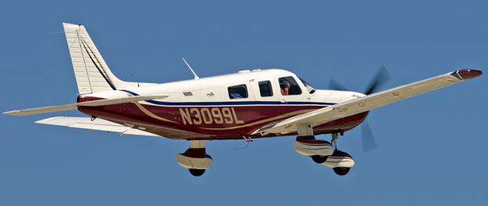

L’étude est basée sur le système de volets hypersustentateurs à fentes à fonctionnement électromécanique d’un avion quatre places possédant le numéro de série 439 servant à la formation des élèves pilotes d’un aéroclub.
Cet ensemble alimenté par la barre bus principale 28 volts continu est constitué d’un sélecteurs de commande, d’une unité de commande, d’un moteur électrique, de deux vérins à vis, d’un détecteur de panne de dissymétrie volets.
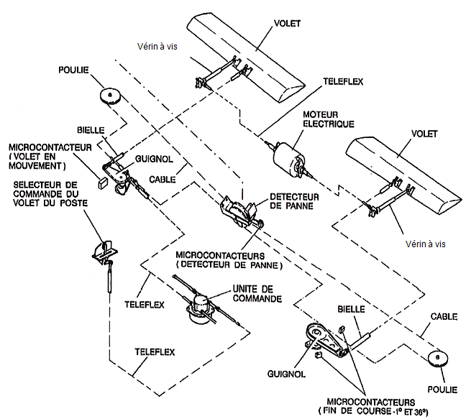
- Commande et contrôle :
  - Sélecteur de commande :
Le sélecteur de commande est positionné sur le côté gauche du poste de pilotage.
Sa position est déterminée par trois crans correspondant aux positions des volets suivantes :
- UP : Volets rentrés à 0°.
- TAKE OFF : Volets braqués pour le décollage à 12° en 4 secondes.
- LANDING : Volets braqués pour l’atterrissage à 35° en 12 secondes maxi.
Le sélecteur de commande avant est équipé de deux micro-contacteurs interdisant l’alimentation électrique du système en dehors des trois positions déterminées.
Un câble « Téléflex » part du sélecteur du poste arrière pour agir sur l’unité de commande.

  - Unité de commande :
Elle est fixée dans la section centrale de l’aile. Son principe de fonctionnement est basé sur la comparaison mécanique entre la position des volets et la position du levier de commande. Tant qu’il n’y a pas coïncidence, l’unité de commande garde sous tension le moteur électrique d’actionnement.
Cette unité de commande est connectée à deux « Téléflex » l’un venant du sélecteur commande volet et l’autre venant du guignol du volet droit.
Elle est constituée d’un axe à double came et d’un disque rotatif supportant trois micro contacteurs :
- un micro contacteur 12° volets (TAKE OFF).
- un micro contacteur 35° volets (LANDING).
- un micro contacteur associé à la position du train (alarme train non sorti 25° + 5°)
L’alimentation électrique des relais du moteur se fait au travers des micro-contacteurs du sélecteur de commande et de l’unité de commande.

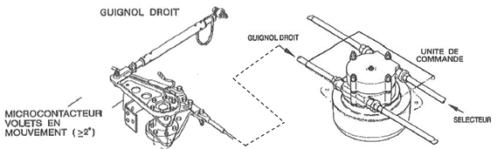

  - Chaîne de contrôle de la position des volets :
Lors de leurs déplacements, les volets commandent une bielle qui agit sur un guignol dans chaque voilure. Ces guignols en actionnant des micro-contacteurs fixés sur la cellule, transmettent dans les deux postes de pilotage la position des volets.
Le guignol de la voilure droite actionne un micro-contacteur dés que le volet est sorti de 2°, pour la signalisation volets en mouvements. C’est lui qui, par l’intermédiaire d’un câble « Téléflex » manœuvre le plateau rotatif de l’unité de commande.
Le guignol de la voilure gauche, en fonction de sa position, actionne un des quatre micro-contacteurs de sécurité ou de braquage volet.
- Deux micro-contacteur -1° et l’autre 36° ; ils alimentent les relais opposés supprimant ainsi la masse du moteur électrique quand les volets dépassent la position 0° et 35°, évitant ainsi d’amener l’ensemble en contact sur la structure.
- Deux micro-contacteurs distincts l’un pour la position 12° (alimente le voyant vert TAKE OFF) et l’autre pour la position 35° (alimente le voyant vert LANDING) quand les volets sont en position.

  - Détection de braquage dissymétrique :
Cette détection mécanique de braquage dissymétrique (>5°± 2°) se fait par une chaîne de câbles, poulies, tendeurs et d’un détecteur de tension de câble.
Les voyants ambre FLAP s’allument dés que ce mécanisme détecte des surtensions, sous-tensions ou rupture de câbles, une dissymétrie ou un blocage des volets. Les volets s’immobilisent en position suite à une coupure de l’alimentation électrique du moteur.
Il est important d’avoir une tension égale sur les deux câbles. Le contrôle de tension des câbles du système de détection, se fait volets rentrés et les deux guignols d’ailes brochés.

- Mécanisme d’actionnement des volets :
Ce sous système mécanique assure la manœuvre des volets. Un moteur électrique actionne un vérin à vis positionné sur chaque voilure, par l’intermédiaire de câbles tournant sous gaines « Téléflex ». Ces vérins agissent directement sur les volets pour les braquer. Chaque volet est articulé en trois points sur des ferrures fixées sur le longeron arrière de l’aile. Des axes pourvus de galets en acier sur trois glissières assurent le guidage des volets.

2.1 Moteur électrique :
Ce moteur possède deux sorties (droite et gauche), transmettant un mouvement rotatif à des câbles sous gaines. Il est situé dans la partie centrale de l’aile, à proximité de l’unité de commande.
Alimenté par la barre bus principale, son sens de rotation est déterminé soit par le relais K 01 01 (haut) ou (volet vers sorti) soit par le relais K01 02 (Bas) (volet vers rentré). Ces relais sont excités par les micro-contacteurs de l’unité de commande en fonction de la position du sélecteur de commande volet
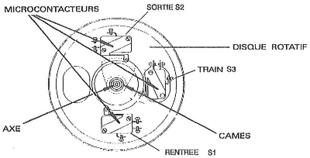
Données du constructeur pour le moteur électrique en condition d’utilisation normale : Couple = 2.4 N.m ; Puissance = 0.47KW.

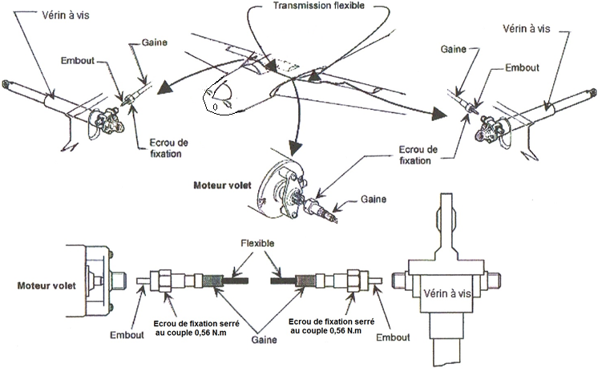

2.2 Vérin à vis : (dessin d’ensemble DT4/10)
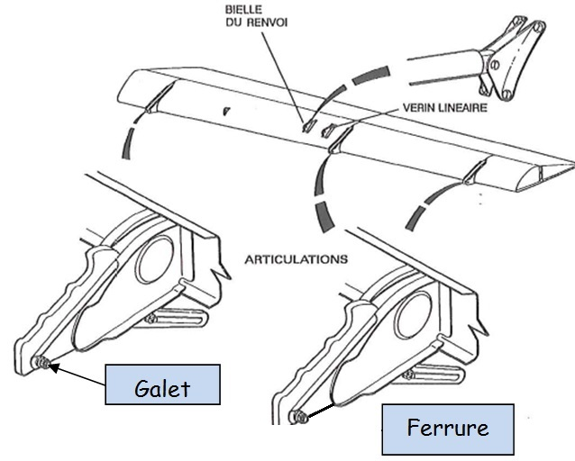
Ces vérins (un par demi-voilure) reçoivent un mouvement rotatif provenant du moteur électrique, par l’intermédiaire de câbles en aciers « Téléflex » dans une gaine métallique revêtue de polyoléfine.
La fonction de ces vérins étant de transformer un mouvement de rotation en entrée (rotation de la vis sans fin) en un mouvement de translation en sortie (déplacement linéaire du piston).
L’engrenage dans le vérin ayant pour fonction de réduire la vitesse celui-ci est réalisée par un système à roue et vis sans fin correspondant à un engrenage gauche.
La chape du vérin est fixée sur la structure de la voilure, et l’autre extrémité sur deux pattes vissées sur le bord d’attaque du volet coté extrados.
Par allongement du vérin, le volet recule et se braque par le guidage des trois rails.
Caractéristiques du vérin à vis :
Course (Sélecteur de commande en position TAKE OFF) = 56 mm
Course (Sélecteur de commande en position LANDING) = 146 mm
Fréquence de rotation = 70 tr/min.

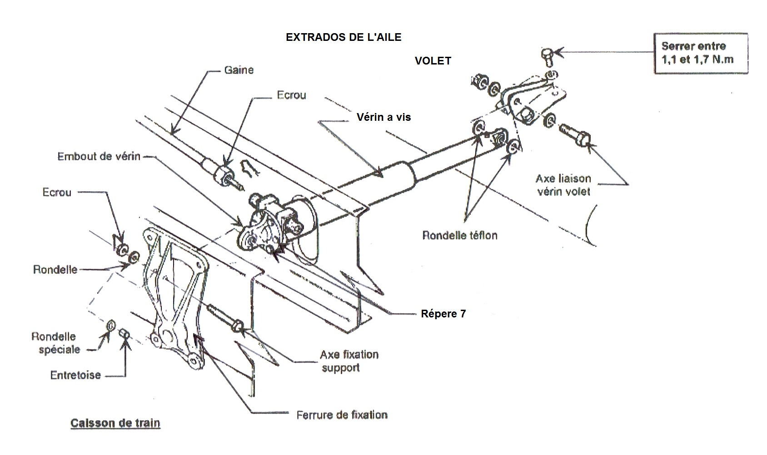
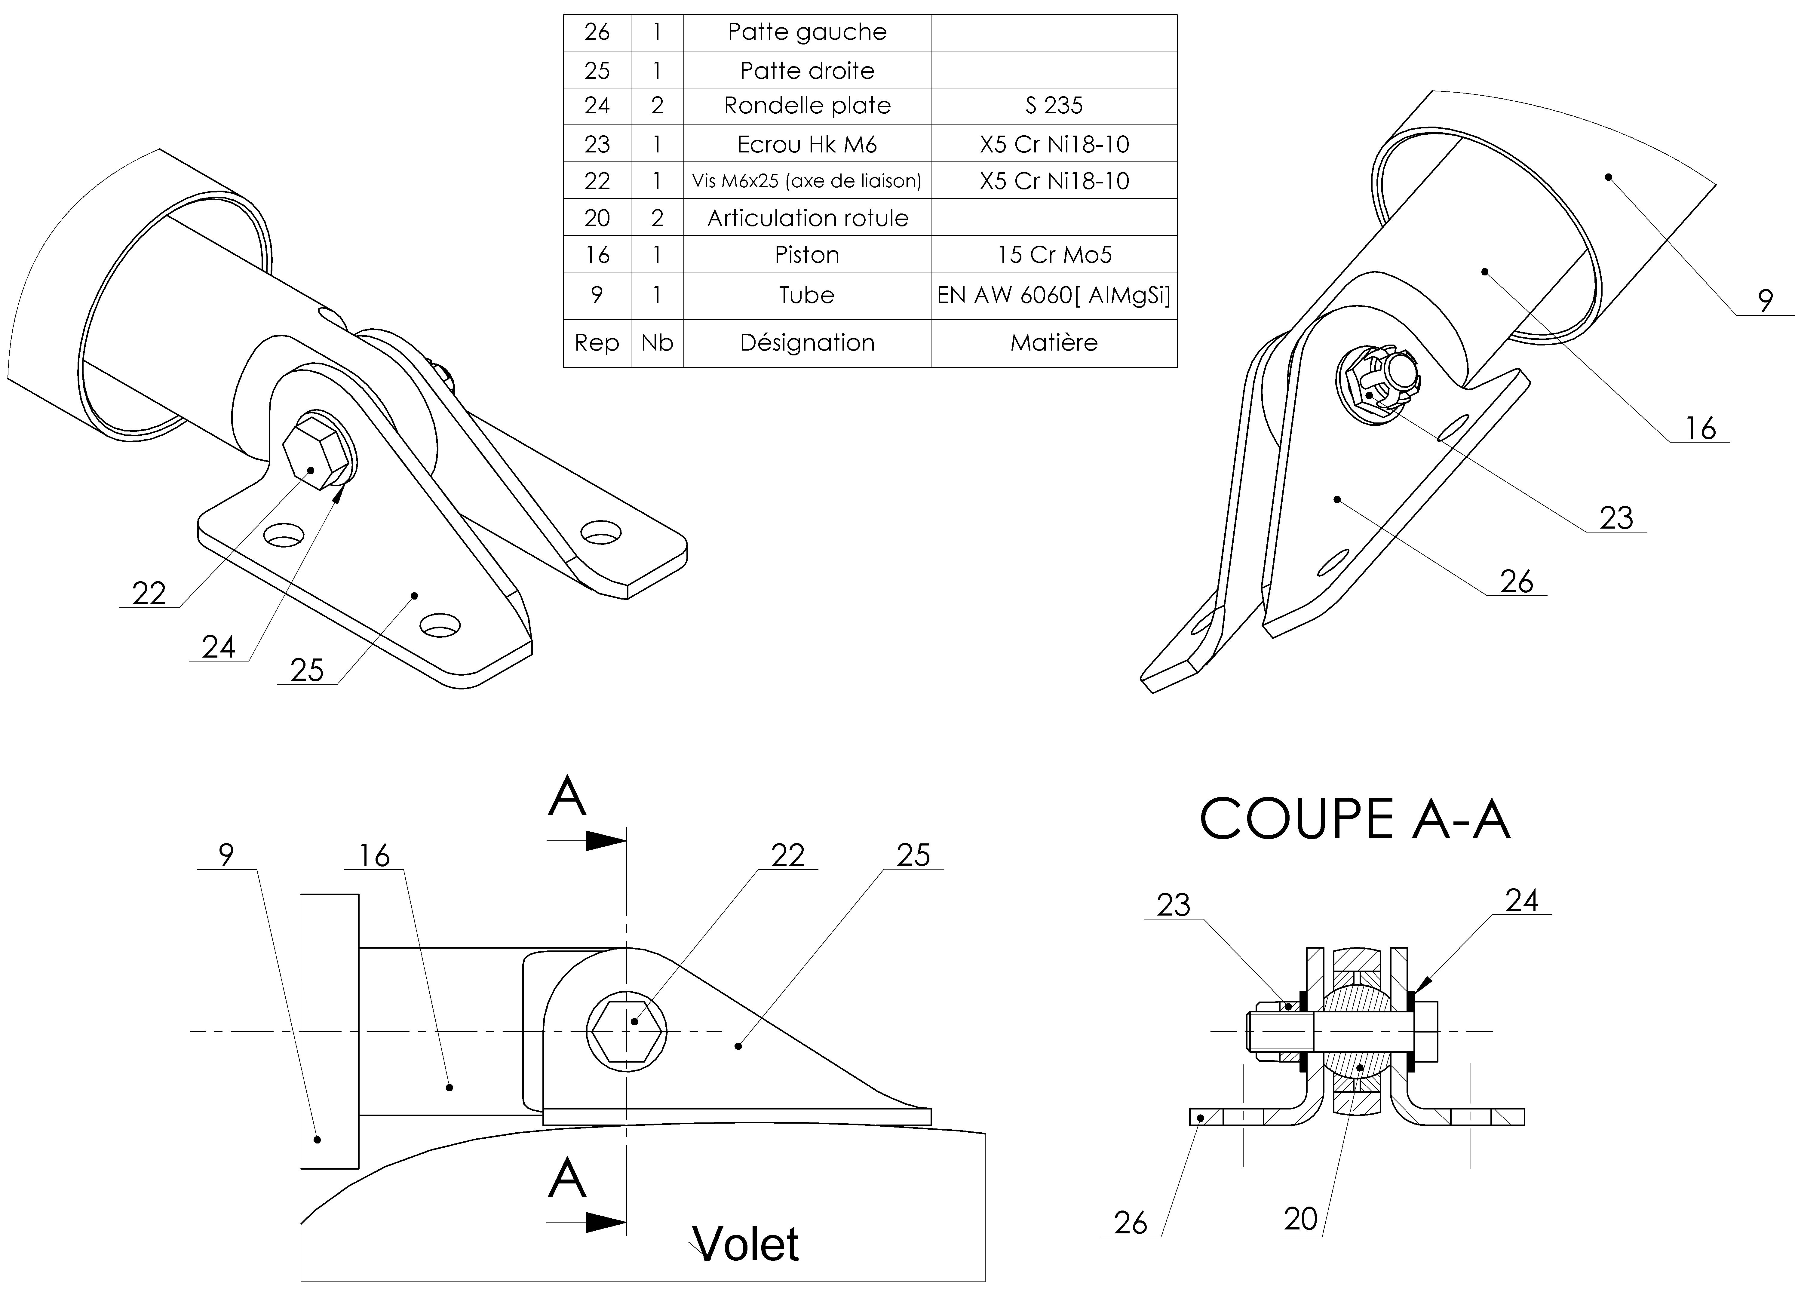
Vis

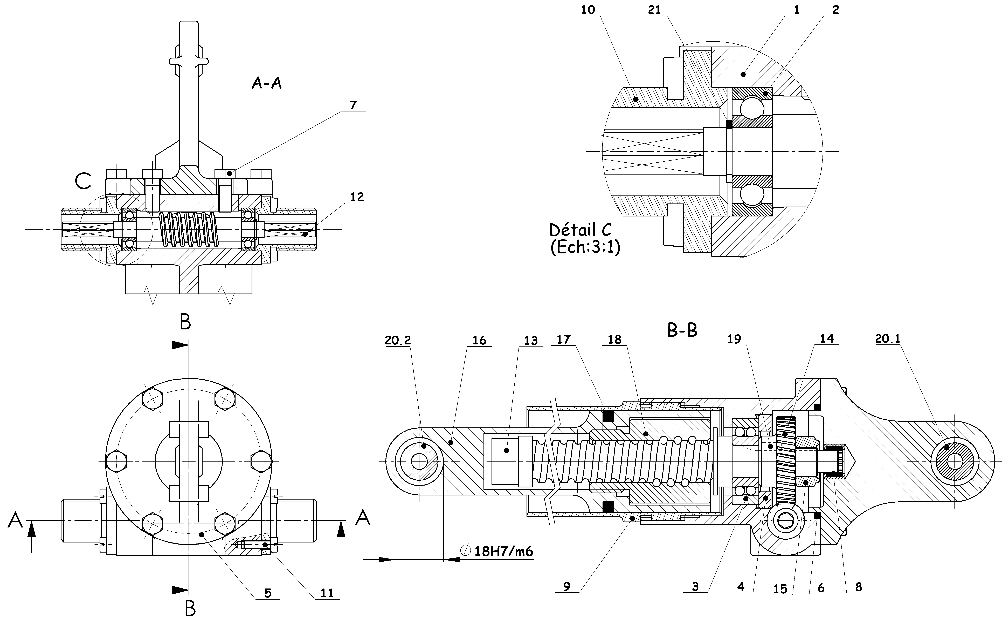
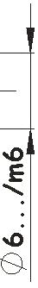
Y
X
OZ
VERIN A VIS A L’ECHELLE 1:1

NOMENCLATURE DU VERIN A VIS:
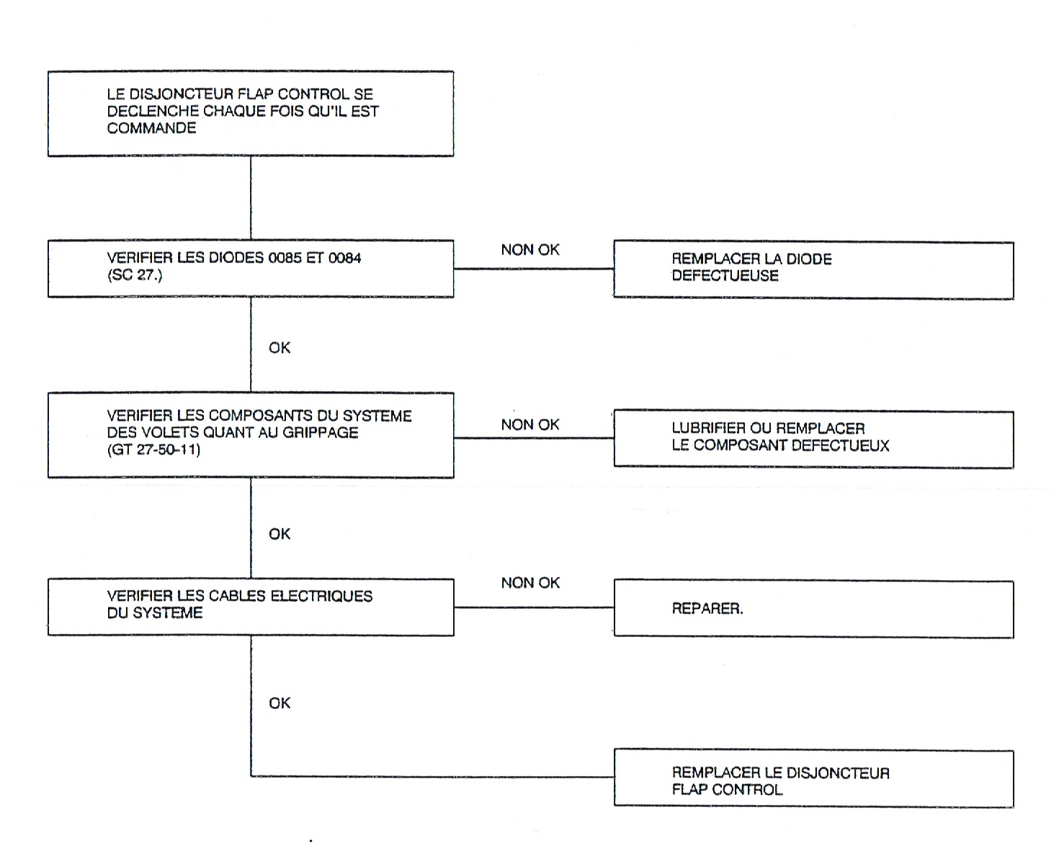
21 | 2 | Anneau élastique peur arbre, 6 x 0,7
20.2 | 1 | Articulation rotule volet
20.1 | 1 | Articulation rotule voilure
19 | 1 | Clavette forme B, 3x3x8
18 | 1 | Ecrou à billes | 15 Cr Mo 5
17 | 1 | Joint quadrilobe, 30 x 4
16 | 1 | Piston | 15 Cr Mo S | Chromé
15 | 1 | Ecrou Hexagonal, M 12
14 | 1 | Roue dentée hélicoïdale, Z= 40 ; m= 1 | CW 460K
13 | 1 | Vis à billes, pas = 5 | 15 Cr Mo S
12 | 1 | Vis sans fin, 1 filet
11 | 8 | Vis CS, M3 x l0
10 | 2 | Connection câble
9 | 1 | Tube | EN AW 6060
8 | 1 | Roulement à aiguilles
7 | 6 | Vis H ISO 4014, M 5 x 12,5
6 | 1 | Joint torique, 38 x 2,4
5 | 1 | Chape | EN AC 21000
4 | 1 | Bague filetée
3 | 1 | Roulement type BE 12x32x10
2 | 2 | Roulement type BC 6x16x5
1 | 1 | Corps | EN AC 21000
Rep | Nb | Désignation | Matière | Observations

Extrait du manuel de dépannage :
Validité Tout type d’appareils

- Génération électrique :

Protection du relais de commande :
Chaque relais de commande (volet rentré ou volet sorti) est équipé d’une diode au silicium « de roue libre » (CR0084 et CR0085).
La diode « de roue libre » est placée en parallèle avec l'inductance.
Dans la phase « relai en travail », le courant s'établit dans l'inductance et est limité par sa résistance série.
À l'ouverture du circuit, la continuité du courant impose le passage dans la diode de roue libre. Le courant décroit alors progressivement dans cette boucle et finit par s'annuler.
La diode « de roue libre » protège le transistor contre des surtensions destructrices.

Vérification des diodes :
Un multimètre en mode "diode", c'est un générateur de courant d'environ 10 mA, avec une lecture de la tension présente aux bornes du multimètre. Ce générateur est limité à 2 ou 3 V en tension. Si la diode sous test est bonne, on obtient une valeur d'environ 0,6 V pour une diode au silicium, 0.4V pour une diode au gallium et 0.2V pour une diode au germanium polarisée en sens direct.

Synoptique du circuit volet

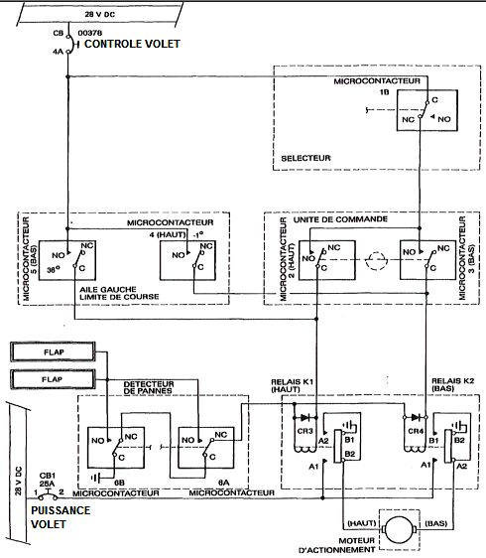

Validité | Avion 001 à 500

Extrait carte de travail : INSPECTION DE LA CHAINE DES VOLETS

A Vérification des câbles d’interconnexion volets
Warning ; DO NOT USE PRODUCT THAT MAY REMOVE THE INTERNAL CABLE GREASE
1 Pass with a lint free cloth along the cable and examine it carefully to detect broken wires, traces of wear or corrosion.
- Carefully check the critical parts (cable fitting)
- Check the general condition of fastenings and fittings tensioner safety clips
- Ensure the absence of friction of the cables on the structure or on any other part

Cas de brin cassés
Détendre le câble de façon à pouvoir le cintrer et inspecter à l’aide d’une loupe la zone concernée
1 Replace the cable which has:
- More than 3 broken wires per inch in places of contact zones (guide, pulley)
- More than 6 broken wires per inch out of the contact zones
- Wear or corrosion of internal strands

Glossaire : Strand : brin
a lint free cloth : chiffon non pelucheux
Groove : gorge
Net : filet d’une vis

B Vérification des poulies
1 Control the contact surface (groove) with the cable
2 Make sure no foreign objects in the pulley groove
3 Check the alignment of the cable and pulley.
4 Operate the cables and check that the pulleys turn freely and without friction.
5 Ensure that the hold of the pulley.
6 In maintenance turn (manually) periodically pulleys a few times to verify the correct cable slippage on contact surfaces.

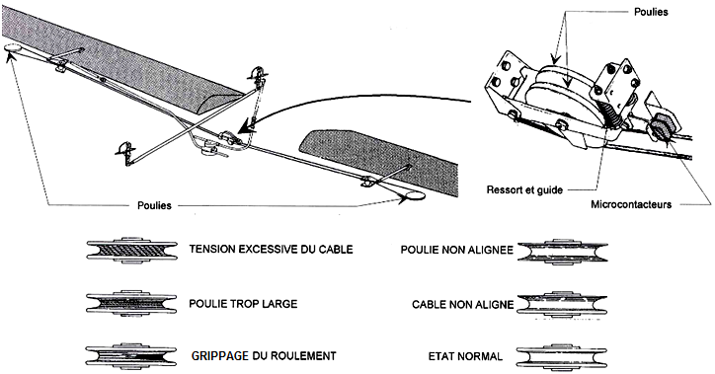

C Inspection du détecteur de dissymétrie volets
- Check the general condition of the two pulleys
- Vérifier les deux ressorts et les deux microcontacts
Extrait carte de travail : VERIFICATION ET REGLAGE DE LA TENSION DES CABLES D’INTERCONNEXION MECANIQUE DES VOLETS

Exécution de l’opération
ATTENTION DANGER
INTERDIRE TOUTE MANŒUVRE DES VOLETS LORS DU BROCHAGE OU LORS D’UNE INTERVENTION SUR LE CIRCUIT

A Vérification de la tension du câble d’interconnexion
- Brocher les guignols droit et gauche
ATTENTION
LES BROCHES DOIVENT RENTRER LIBREMENT SINON DETENDRE ET REGLER LES CABLES

ATTENTION
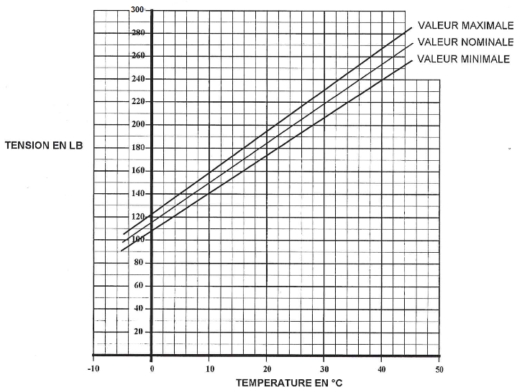
VERIFIER LE BON ETALONNAGE DU TENSIOMETRE AVEC SA CALE ETALON PRESENTE DANS LE BOITIER
- Vérifier l’état général et le bon cheminement des câbles
- Caler le zéro du tensiomètre sur l’échelle correspondant au diamètre du câble
- Positionner le tensiomètre aux points indiqués.

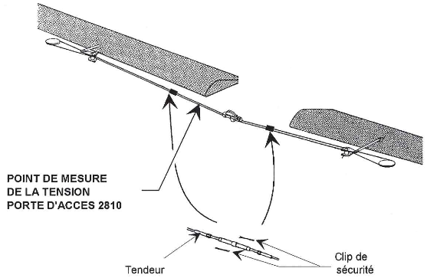

NOTA Le tensiomètre utilisé en fonction de la température ambiante est :
- Tensiomètre T60-1001-C8-1A pour une T° ambiante < 25°C
- Tensiomètre T60-1001-C9-1A pour une T° ambiante > 25°C
- Vérifier que la valeur lue est comprise entre les valeurs minimales et maximales indiquées par l’abaque

B Réglage de la tension
- Déposer les clips de sécurité des tendeurs
- Ajuster la tension du câble pour obtenir la valeur théorique

WARNING
THREE NETS FOR EACH END OF CABLE ARE PERMITTED OUTSIDE THE BODY TENSIONER- Déposer les deux broches
- Faire un essai volets sur les trois positions
- Isoler le circuit électrique et refaire une mesure de tension des câbles
- Vérifier que la tension lue correspond à la valeur théorique
- Enlever les deux broches
- Poser les clips de sécurité

Légende : NO et NC représentent les repères du connecteur
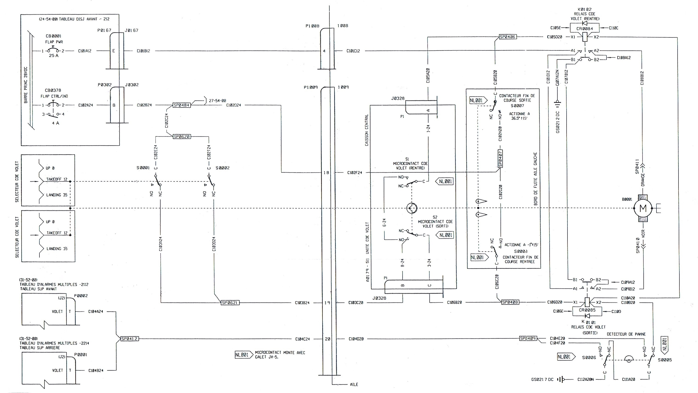
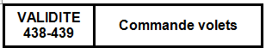
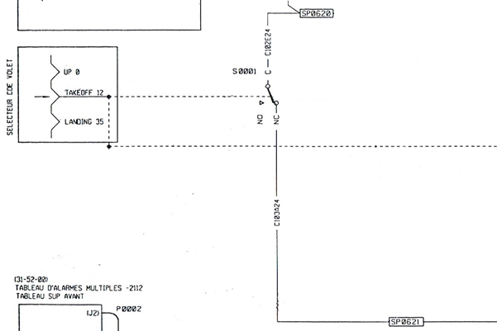
SCHEMA DE CABLAGE DE COMMANDE DES VOLETS

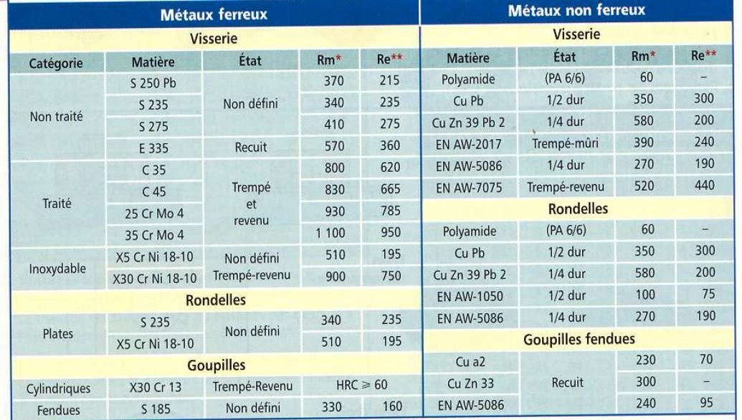
RESSOURCES
Extrait : Spécification 100 de l’association du transport of América (ATA)

CHAPTER  NUMBER | CHAPTER TITLE
Aircraft General
5 | Time Limits / Maintenance Checks
6 | Dimensions and areas
7 | Lifting and shoring
8 | Leveling and weighing
9 | Towing and taxiing
10 | Parking and mooring
11 | Placards and markings
12 | Servicing
Air frame système
20 | Standard practices - airframe
21 | Air Conditionning
22 | Autoflight
23 | Communications
24 | Electrical power
25 | Equipements / furnishings
26 | Fire protection
27 | Flight Controls
28 | Fuel
29 | Hydraulic power
30 | Ice and rain protection
31 | Indicating / Recording systems
32 | Landing gear
33 | Lights
34 | Navigation
35 | Oxygen
36 | Pneumatic power
37 | Negative pressure
38 | Water / Waste
45 | Central Maintenance System
49 | APU (Airborne auxiliary power unit)

Formulaire mécanique
ω = 2.π.N /60 | Rpg = Reg/k
P = U.I | V = d/t
r = Ns / Ne = Ze / Zs  r = Nb filet(s) / Zs | Fx = ½ ρ S V² Cx
P = C.ω | V = N. pas
τ Rpg | Fz = ½ ρ S V² Cz
S = π.r² | τ = T / S

Condition de résistance élastique en fonction du matériau issu du guide du dessinateur

* et ** les valeurs sont exprimées en Mpa.
 | Résistance élastique au glissement Reg
Re ≤ 270 Mpa | Reg= 0,5 x Re
270 Mpa ≤Re ≤ 520Mpa | Reg= 0,8 x Re

Rappel : 1Mpa = 1N/mm²

Liaisons mécaniques usuelles
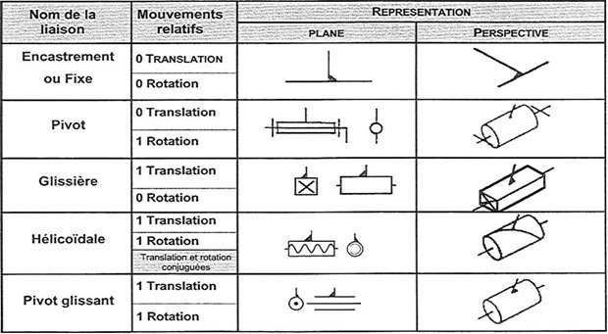

Eléments issus du Sciences et Techniques industrielle JL. Fanchon Ed. Nathan

Choix des ajustements :
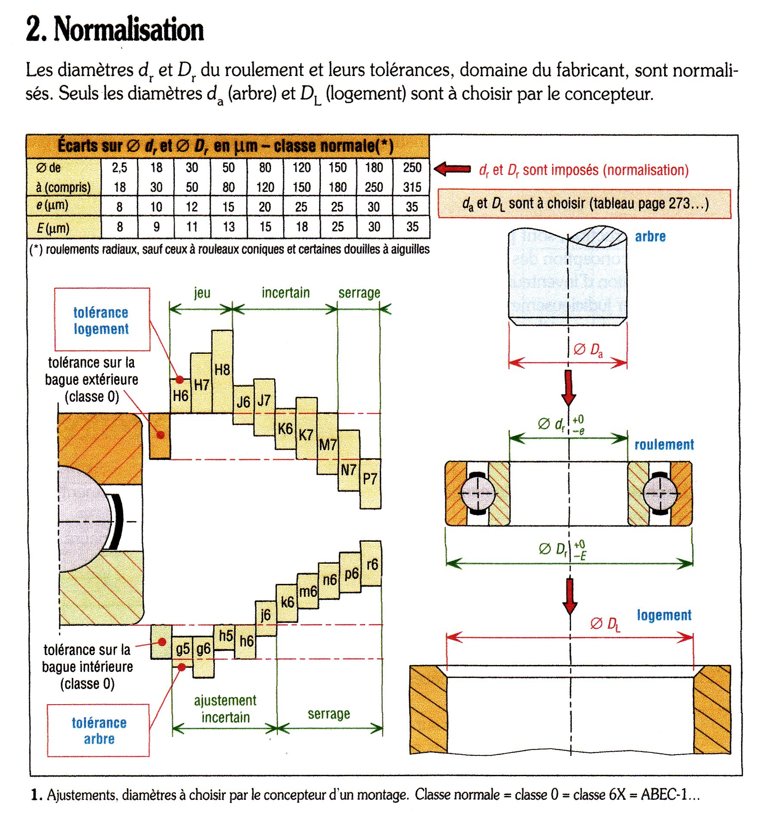
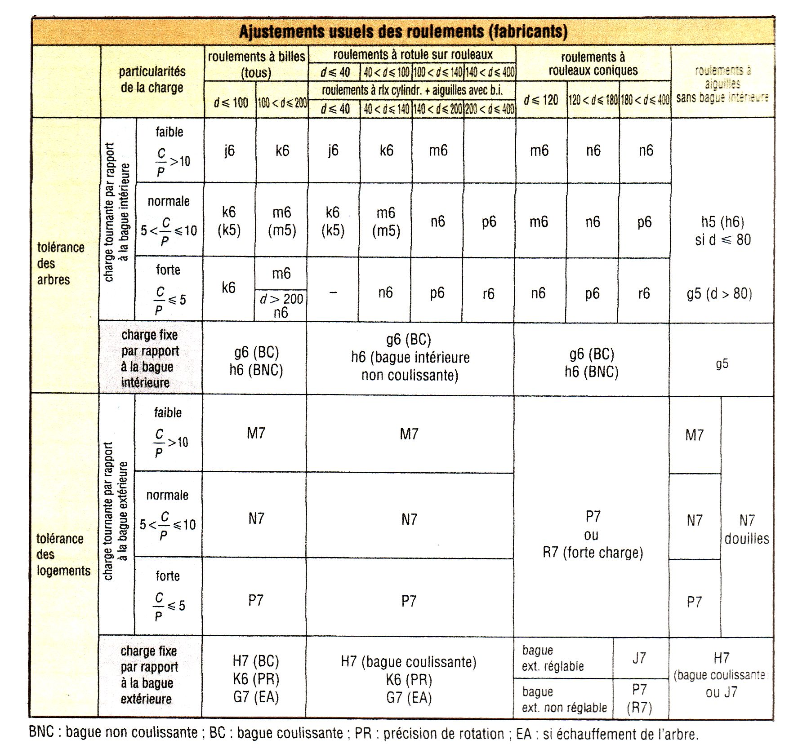

Système ISO de Tolérances
